5-1班親會報告事項摘錄 2016/9/30
- 回家作業除科任作業外，每天都會有國語及數學作業，外加連絡簿上的每日英語。
- 週五回家作業會包含背詩(隔週二升旗時全校抽背5人)及心情札記(寫在聯絡簿上)。
- 每天的回家作業會記錄分數，視為平時成績與月考前的複習成績加總平均作為平時成績。
以去年六年級為例:
國語: (字詞8篇+國習7課+國作12篇+考前複習考約5次) / 32
數學: (數作9回+數習27回 + 考前複習約15次) / 51

- 考前會讓學生練習自製的國語生字詞，考前幾天會提供答案，考試錯詞從第一遍開始精熟練習作為回家作業。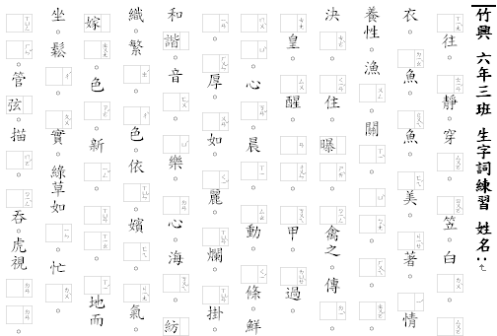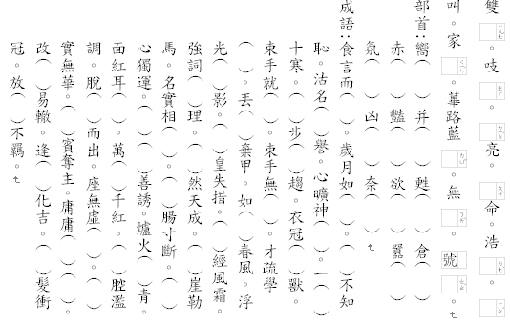

- 午餐打菜時會要求打菜學生戴帽、口罩以確保衛生安全，導師會最後用餐，確認每人都有食物可吃。
- 高年級進入青春期，需要家長多陪伴、多聊聊。
接受改變、多聽少說、注重隱私、批判朋友、三天兩頭跑學校、放下身段建立關係
- 學生此年紀多半尚無法自律，需要家長多加督促作業及生活常規。
- 導師聯絡資訊:
黃國鈞 67年次 0953-752598 ohaha.huang@gmail.com
國立屏東師範學院 初等教育學系 心理輔導組&教學科技組
國立新竹教育大學 數位學習科技研究所
班級網站: http://class.tn.edu.tw/1964
某些照片會直接放入 https://www.facebook.com/kuochun.huang 搜尋黃國鈞
- 請遵守學校上學時間，7:30前到校參與打掃工作。上、放學接送小孩，也能依照學校之規定及導護老師的指揮。
- 盡量讓孩子吃完早餐再上學。
- 盡量勿讓孩子帶3C產品或昂貴的用品到校，一方面是怕失竊、另一方面也擔心孩子上課不專心。
- 勿帶危險物品到校以免發生安全問題。(例如BB槍、瑞士刀、尖銳玩具物品…等)
- 文具用品以簡樸耐用為首要選擇條件，以免產生炫耀比較的問題，所有文具、物品、帽子、外套…請寫上名字，以免失竊。
- 除當天要完成的或要預複習的作業課本一定要帶回家外，其他非主科皆可放置學校置物櫃中以減輕書包重量。
- 請讓孩子養成早睡早起的良好生活習慣，並在睡前檢查書包及明日該帶的學用品。
- 請家長每日親簽聯絡簿，並檢查孩子是否確實完成各項作業。每周需完成一篇心情札記以練習組織思想與文字。
- 請孩子在學校發生不愉快的事要立即告訴老師，若回家後聽到孩子轉述學校生活情形有疑問時請直接跟老師聯絡，以免造成誤解。
- 「會做事的孩子將來不輸於會讀書的孩子」，老師交待給孩子所做的事，絕不會超過他的能力範圍，所以請不要擔心，也讓孩子不要太計較工作的輕重。
- 「不做直升機父母」，不隨叫隨送，讓孩子養成對自己負責任的態度。
- 給孩子的零用錢應有所節制，也不宜經常讓孩子與同學朋友逛街買東西。
- 高年級要學習認真面對功課，不是只有需要手寫的功課才是回家的作業，也不是只有考試快到了才讀書，養成預習與複習功課的習慣才能順利銜接國中。
- 語文能力的提升有助於學習，請鼓勵您的孩子多閱讀各類課外讀物。
- 團體的紀律有助於群性發展，請支持學校老師對孩子的合理要求。
- 好態度勝過一切，請與老師共同合作培養一個認真負責、謙恭有禮的好孩子。
- 每周一、二、四、五穿體育服，周三穿便服 ; 請讓孩子依學校規定穿著正確服裝。
- 信任是學習的基礎，請勿在孩子面前批評學校的措施或老師，以免孩子對學校及老師產生排斥而無法適應學習。若您有任何意見，請隨時與學校或級任老師溝通。

